Sensor de presión OEM
para maquinaria hidráulica móvil.

Barcelona, Junio de 2020. Fiable y de elevada exactitud: El nuevo sensor de presión OEM de WIKA para maquinaria hidráulica móvil, modelo MH-4, se ha hecho a medida para una amplia gama de aplicaciones en condiciones adversas.

La robustez del nuevo sensor se ha verificado con pruebas de resistencia según la normativa de la hidráulica móvil y con la colaboración de determinados clientes. El modelo MH-4 mide continuamente con una exactitud de hasta ≤ ±1,0 % FS. Las pruebas realizadas en la electrónica garantizan una durabilidad de 100 millones de ciclos y una deriva a largo plazo de ≤ ±0,1 % FS durante su vida útil. El sensor resiste picos de presión en sistemas hidráulicos con una triple protección contra sobrepresiones, vibraciones de hasta 40 g y choques mecánicos de hasta 100 g. Además, es resistente a los cambios bruscos de temperatura entre -40 °C y 125 °C y resistente a las intensidades de campo eléctrico de hasta 100 V/m.

El nuevo sensor OEM se puede adaptar y etiquetar según especificaciones de los clientes. El modelo MH-4 se puede producir en grandes cantidades, incluso en las variantes personalizadas.

Número de caracteres: 1.179
Palabra clave: MH-4

Fabricante:
WIKA Alexander Wiegand SE & Co. KG
Alexander-Wiegand-Straße 30
63911 Klingenberg/Germany
Tel. +49 9372 132-0
Fax +49 9372 132-406
vertrieb@wika.com
www.wika.de

Fotografía de la empresa WIKA:
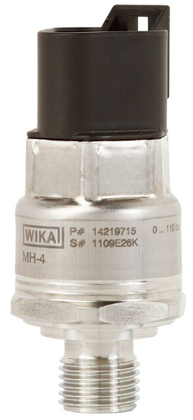

Redacción:
Instrumentos WIKA S.A.U.
Laia Viñolas
Marketing Support
Calle Josep Carner 11 – 17
08205 Sabadell (Barcelona) / España
Tel. +34 933 933 680
Fax +34 933 938 666
marketing.es@wika.com
www.wika.es

Nota de Prensa WIKA 08/2020

